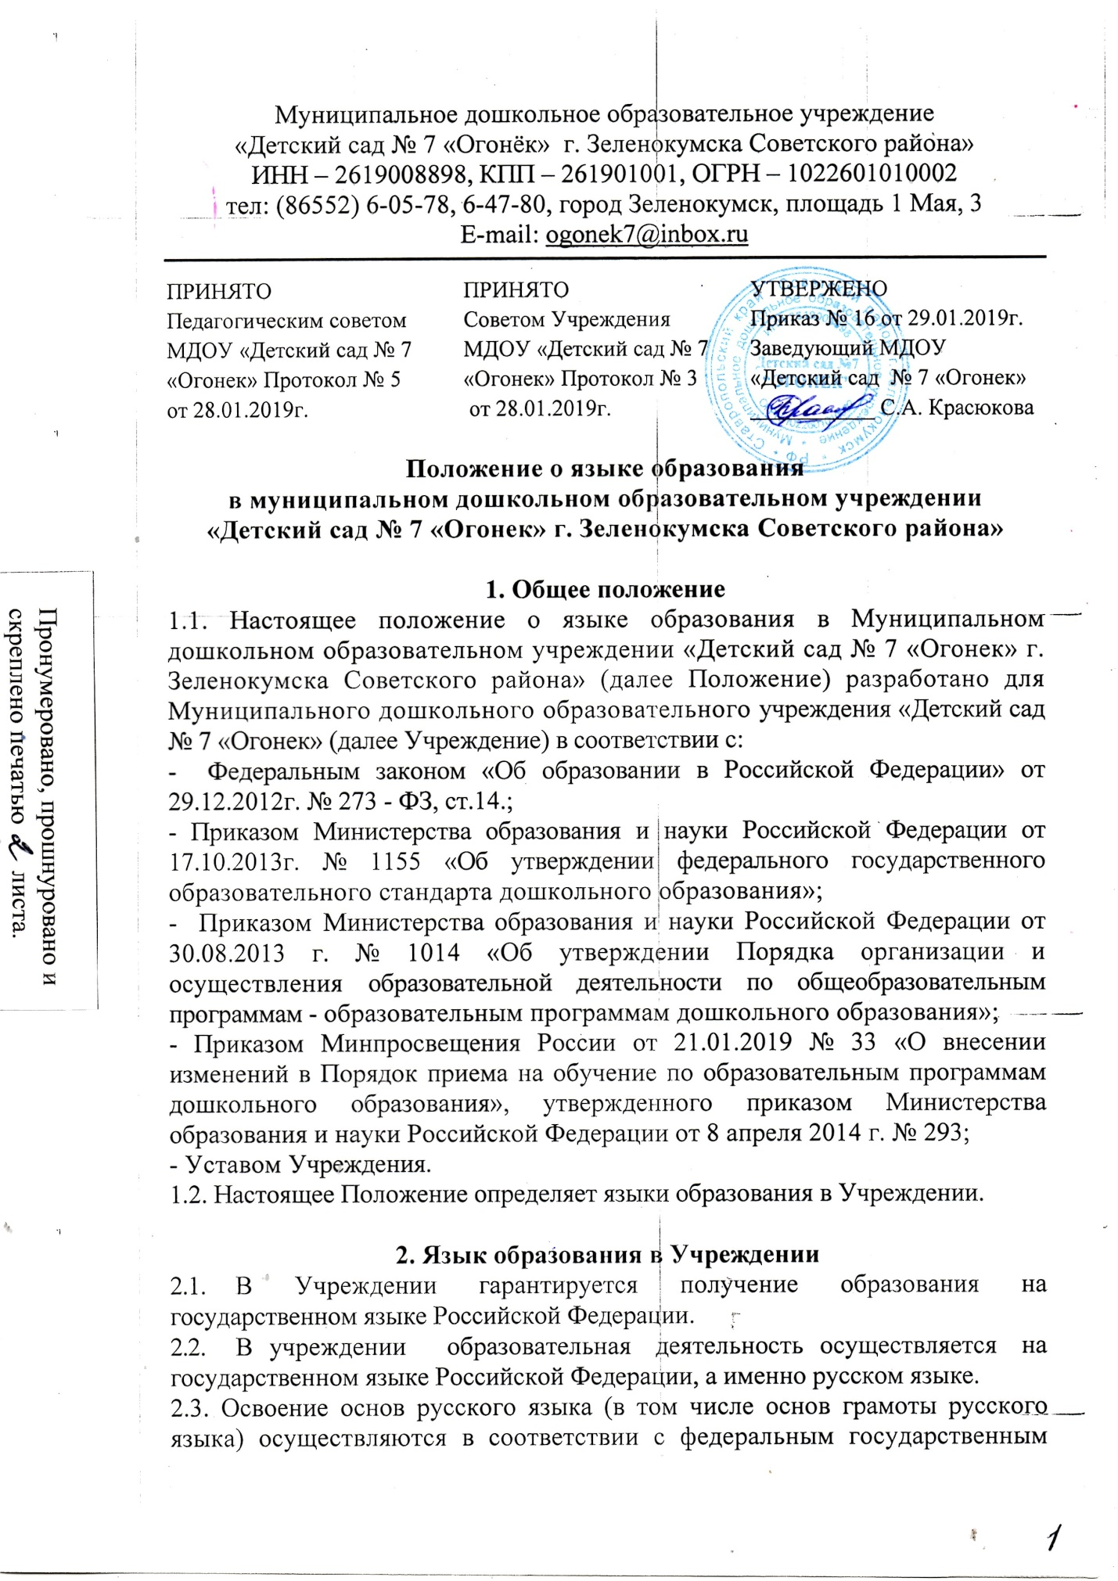

образовательным стандартом дошкольного образования.
2.4. Право на получение дошкольного образования на родном языке из числа языков народов Российской Федерации, а также право на изучение родного языка из числа языков народов Российской Федерации реализуется в пределах возможностей, предоставляемых системой образования, в порядке, установленном законодательством об образовании.
2.5. Изучение родного языка из числа языков народов Российской Федерации в рамках имеющих государственную аккредитацию образовательных программ осуществляются в соответствии с федеральным государственным образовательным стандартом дошкольного образования.

3. Заключительные положения
3.1.Настоящее Положение вступает в силу с момента издания приказа руководителя «Об утверждении «Положения о языках образования Муниципальном дошкольном образовательном учреждении «Детский сад № 7 «Огонек» г. Зеленокумска Советского района» и действует до принятия нового.
3.2.Изменения в настоящее Положение могут вноситься Учреждением в соответствии с действующим законодательством и Уставом.

